

Laborprotokoll

WEB SERVICES IN JAVA

Systemtechnik Labor

5BHIT 2015/16, Gruppe A

Hagen Aad Fock

Version 0.1

Betreuer: Prof. Borko Begonnen am 12.02.2016

Note: Beendet am 18.02.2016

Inhaltsverzeichnis

Einführung 3

Ziele 3

Voraussetzungen 3

Aufgabenstellung 3

Ergebnisse 4

Funktionalitäten 5

Registrieren 5

Login 8

Quellen 11

# Einführung

Diese Übung zeigt die Anwendung von mobilen Diensten in Java.

## Ziele

Das Ziel dieser Übung ist eine Webanbindung zur Benutzeranmeldung in Java umzusetzen. Dabei soll sich ein Benutzer registrieren und am System anmelden können.

Die Kommunikation zwischen Client und Service soll mit Hilfe von JAX-RS (Gruppe1) umgesetzt werden.

## Voraussetzungen

* Grundlagen Java und Java EE
* Verständnis über relationale Datenbanken und dessen Anbindung mittels JDBC oder ORM-Frameworks
* Verständnis von Restful Webservices

## Aufgabenstellung

Es ist ein Webservice mit Java zu implementieren, welches eine einfache Benutzerverwaltung implementiert. Dabei soll die Webapplikation mit den Endpunkten /register und /login erreichbar sein.

Registrierung

Diese soll mit einem Namen, einer eMail-Adresse als BenutzerID und einem Passwort erfolgen. Dabei soll noch auf keine besonderen Sicherheitsmerkmale Wert gelegt werden. Bei einer erfolgreichen Registrierung (alle Elemente entsprechend eingegeben) wird der Benutzer in eine Datebanktabelle abgelegt.

Login

Der Benutzer soll sich mit seiner ID und seinem Passwort entsprechend authentifizieren können. Bei einem erfolgreichen Login soll eine einfache Willkommensnachricht angezeigt werden.

Die erfolgreiche Implementierung soll mit entsprechenden Testfällen dokumentiert werden. Es muss noch keine grafische Oberfläche implementiert werden! Verwenden Sie auf jeden Fall ein gängiges Build-Management-Tool.

# Ergebnisse

Für die Umsetzung des Web Services in Java wurden folgende Technologien verwendet:

* Spring [6]
  + Ich habe Spring wegen dem integrierten Application-Server verwendet.
* JAX-RS [7]
  + JAX-RS wurde für diese Übung vorgeschrieben.
* H2 Datenbank [9]
  + Damit man keine externe Datenbank erstellen und konfigurieren musste habe ich die H2 gewählt.
* Maven [8]

Um einen besseren Start zu haben, habe ich den Code von dem Tutorial „Bootiful“ [5] verwendet, damit ich nicht vom Anfang an beginnen musste.

Bei dem Code von dem Tutorial war neben dem Code für eine REST Implementierung auch Code von einer JMS Implementierung dabei. Die JMS relevanten Teile habe ich entfernt.  
Nachdem mussten noch die Endpunkte für den Login und das Registrieren implementiert werden sowie die Datenbank.

# Github Link

Autor hfock-tgm

https://github.com/hfock-tgm/WEB-SERVICES-IN-JAVA.git

## Funktionalitäten

Die Funktionalitäten habe ich mit Postman [10] getestet.

### Registrieren

Wenn alle Argumente passen, dann sollte der Account erstellt werden.

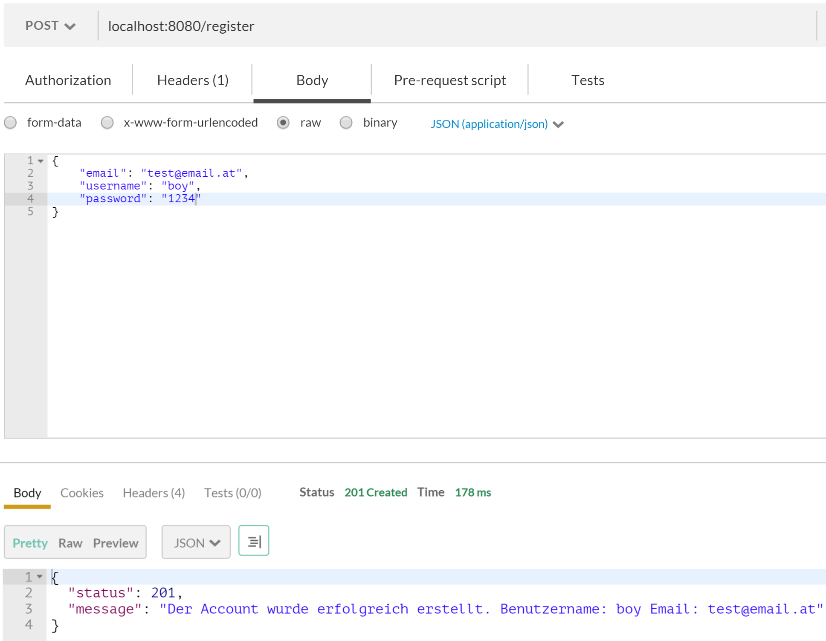

Falls die E-Mail schon existiert sollte der Benutzer darauf hingewiesen werden.

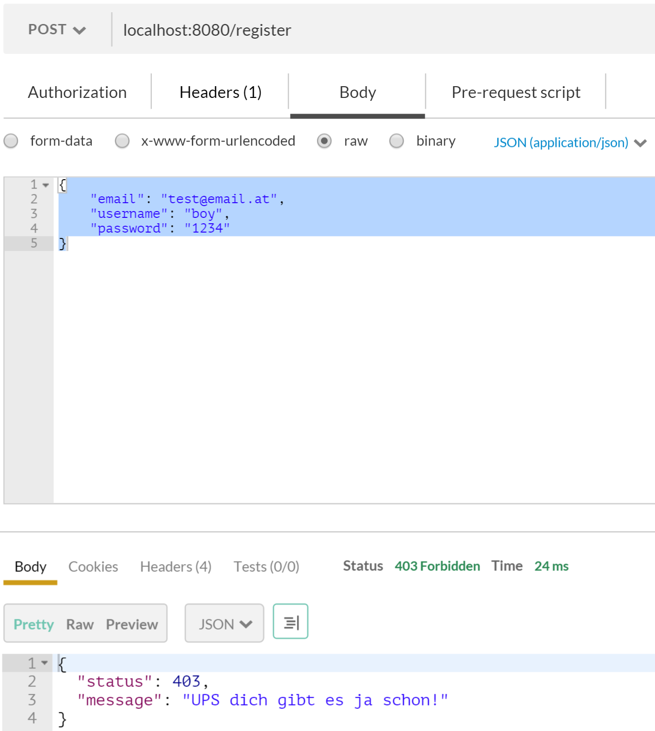

Wenn man nicht genug Informationen angibt, dann soll der Benutzer darauf hingewiesen wird.

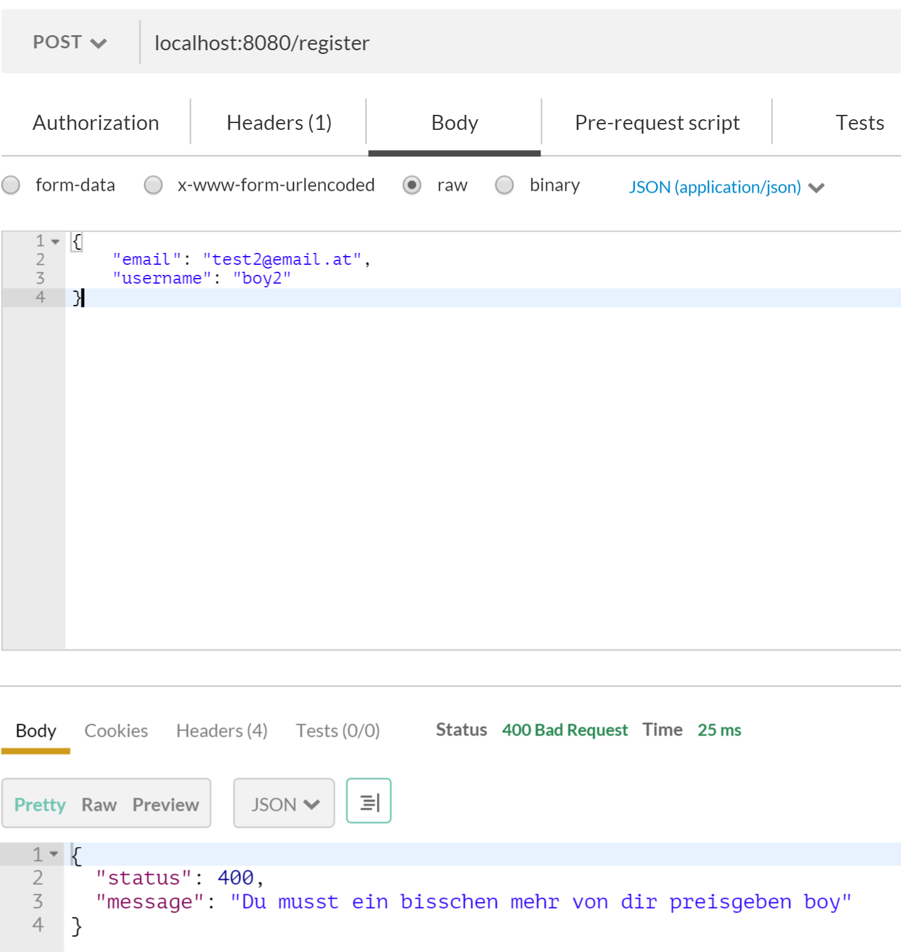

### Login

Wenn man die korrekten Anmeldedaten von einem Account angibt, soll der Benutzer angemeldet werden.

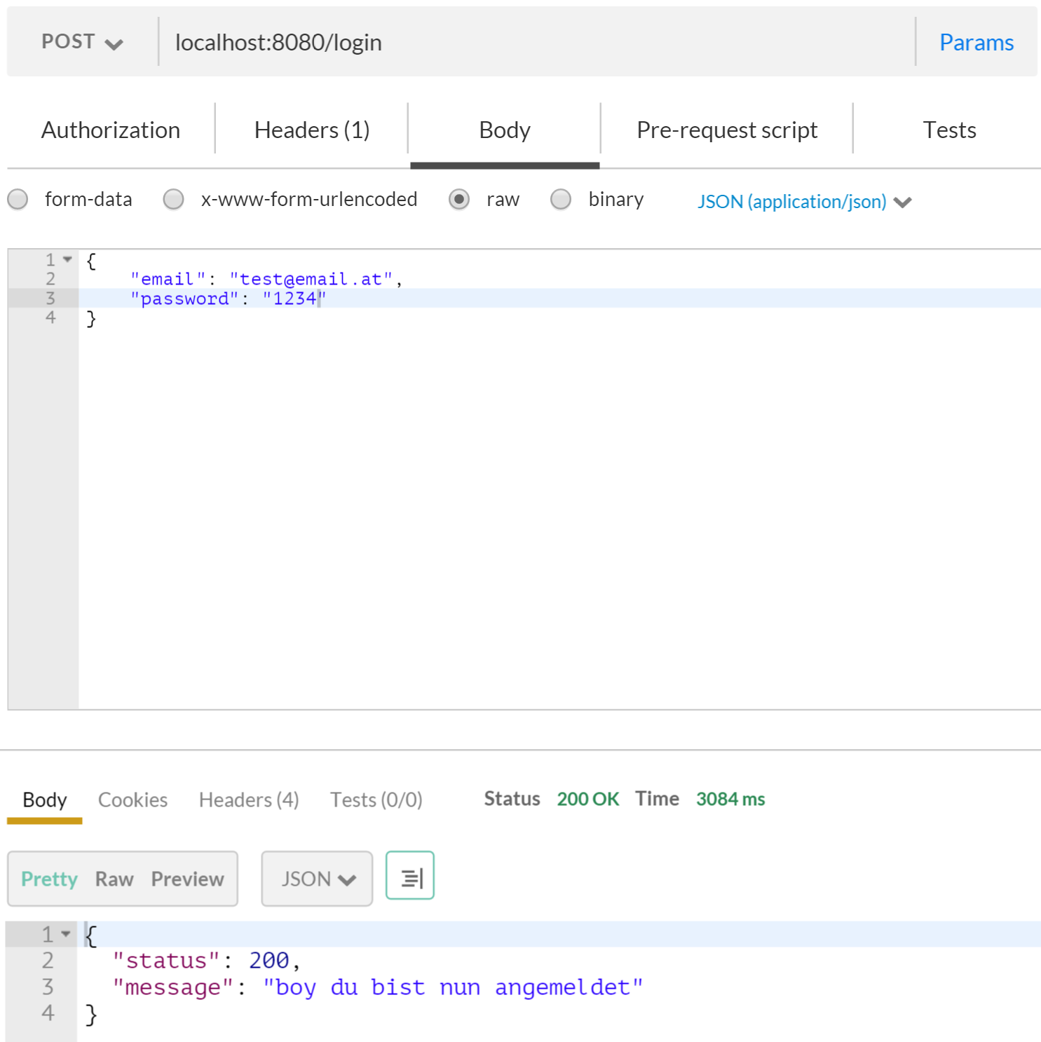

Wenn man bei der Anmeldung nicht genug Informationen angibt, dann soll darauf hingewiesen werden.

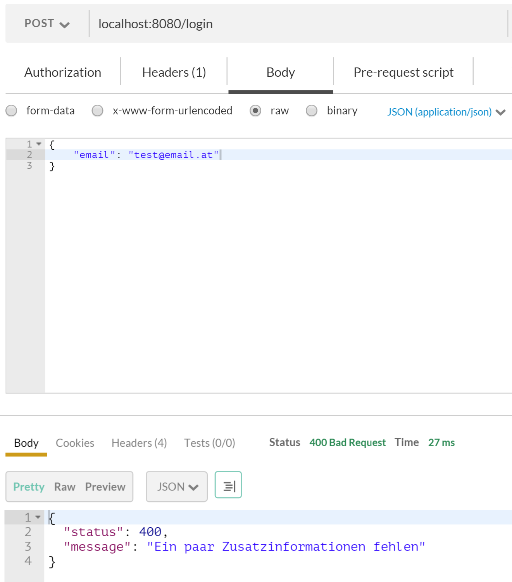

Wenn die E-Mail mit dem Passwort nicht übereinstimmen, dann soll darauf hingewiesen werden.

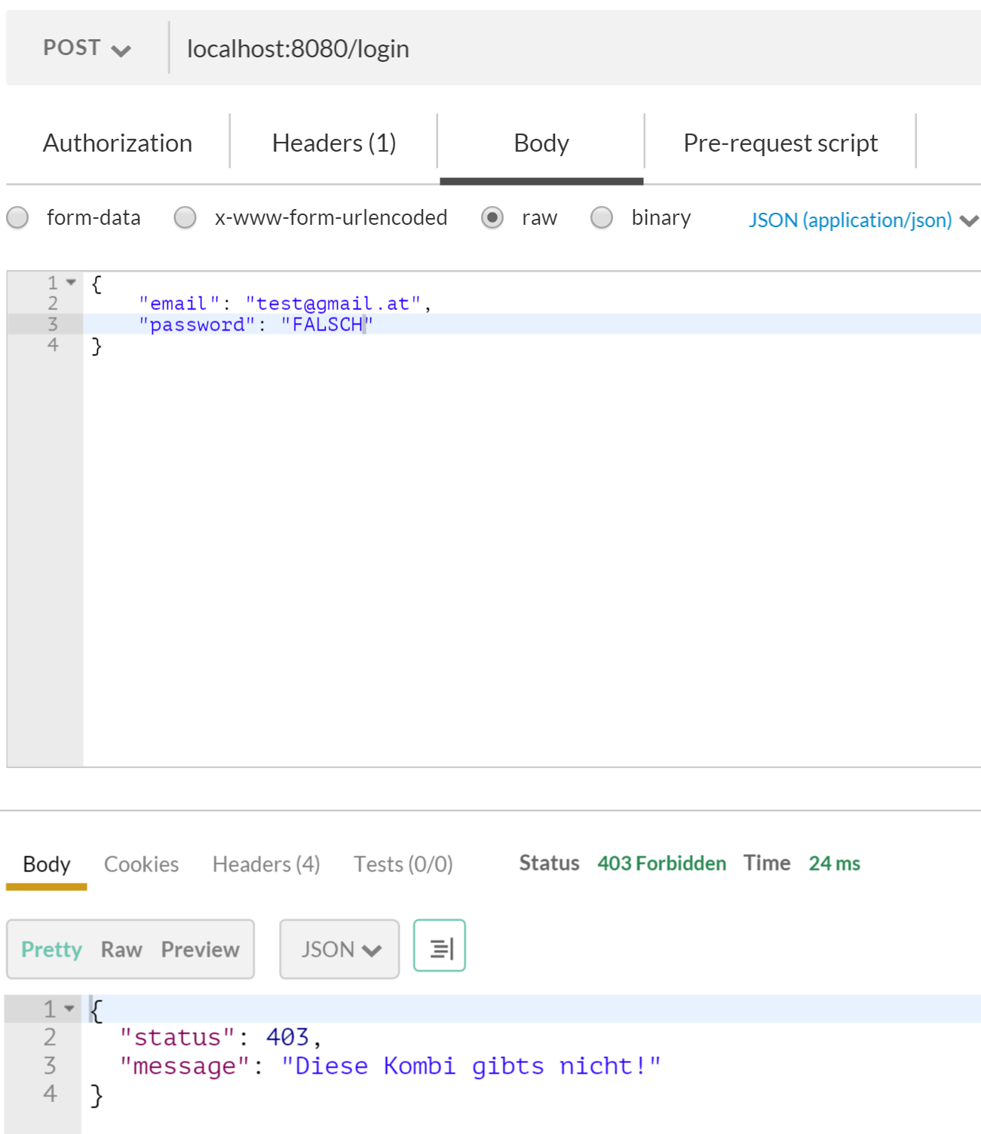

# Quellen

* [1] "Android Restful Webservice Tutorial – Introduction to RESTful webservice – Part 1"; Posted By Android Guru on May 1, 2014; online: http://programmerguru.com/android-tutorial/android-restful-webservice-tutorial-part-1/
* [2] "REST with Java (JAX-RS) using Jersey - Tutorial"; Lars Vogel; Version 2.5; 15.12.2015; online: http://www.vogella.com/tutorials/REST/article.html
* [3] "O Java EE 7 Application Servers, Where Art Thou? Learn all about the state of Java EE app servers, a rundown of various Java EE servers, and benchmarking."; by Antonio Goncalves; Java Zone; Feb. 10, 2016; online: <https://dzone.com/articles/o-java-ee-7-application-servers-where-art-thou>
* [4] "Heroku makes it easy to deploy and scale Java apps in the cloud"; 18.02.2016; online: <https://www.heroku.com/>
* [5] "Bootiful" Java EE Support in Spring Boot 1.2; 18.02.2016; online: http://spring.io/blog/2014/11/23/bootiful-java-ee-support-in-spring-boot-1-2
* [6] "Spring”; 18.02.2016; online: <http://spring.io/>
* [7] “JAX-RS”; 18.02.2016; online: <http://docs.oracle.com/javaee/6/tutorial/doc/giepu.html>
* [8] “Maven”; 18.02.2016; online: <https://maven.apache.org/>
* [9] “H2 Database Engine”; 18.02.2016; online. <http://www.h2database.com/html/main.html>
* [10] “Postman”; 18.02.2016; online: https://chrome.google.com/webstore/detail/postman/fhbjgbiflinjbdggehcddcbncdddomop